Lab 5
Môn: Công nghệ mới
Tên: Nguyễn Gia Hào
Link Github:

Hình Docker:
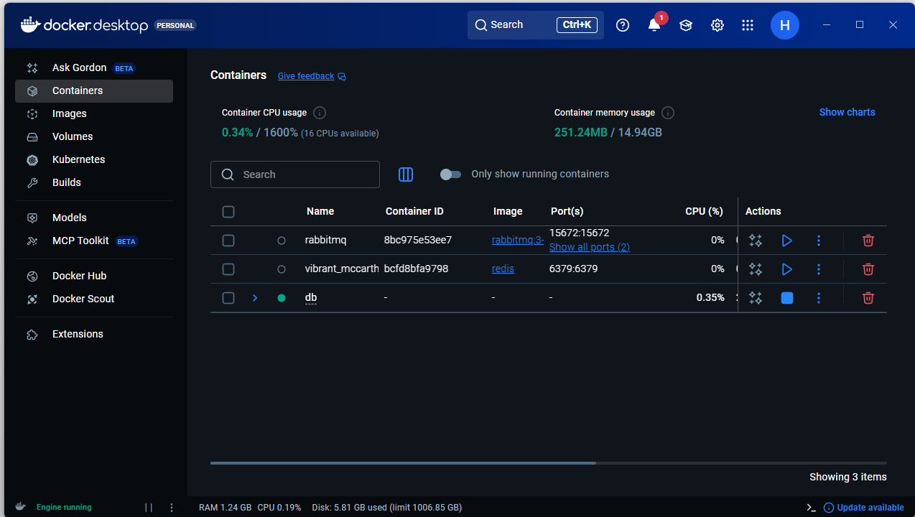
Hình dynamoDB:
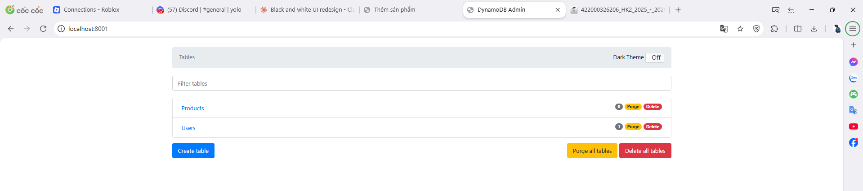

Đăng nhập:
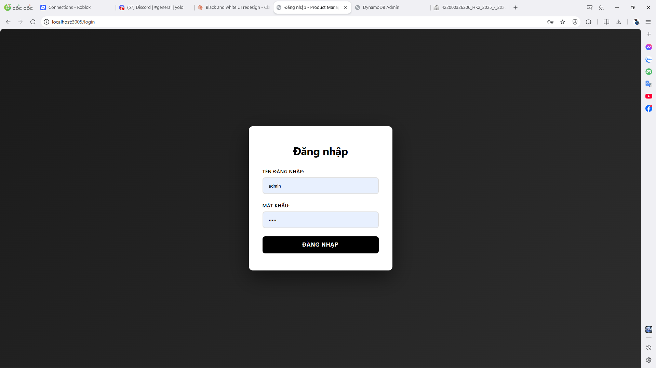
GD chính:
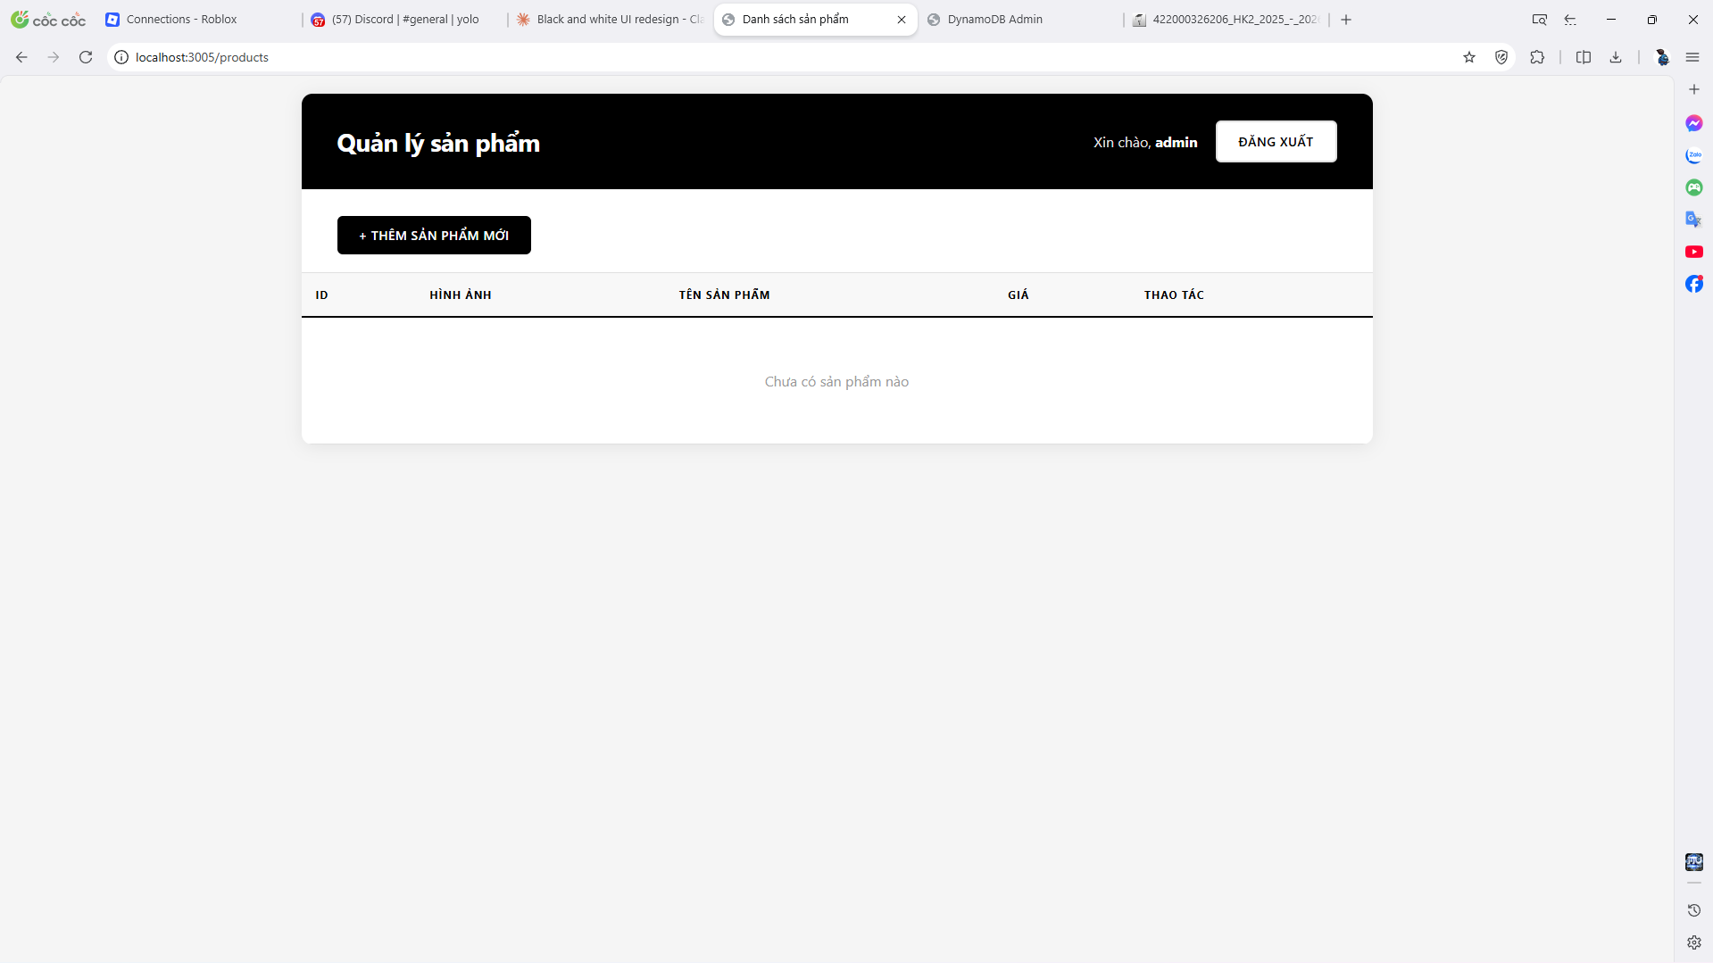

Trang thêm sp:
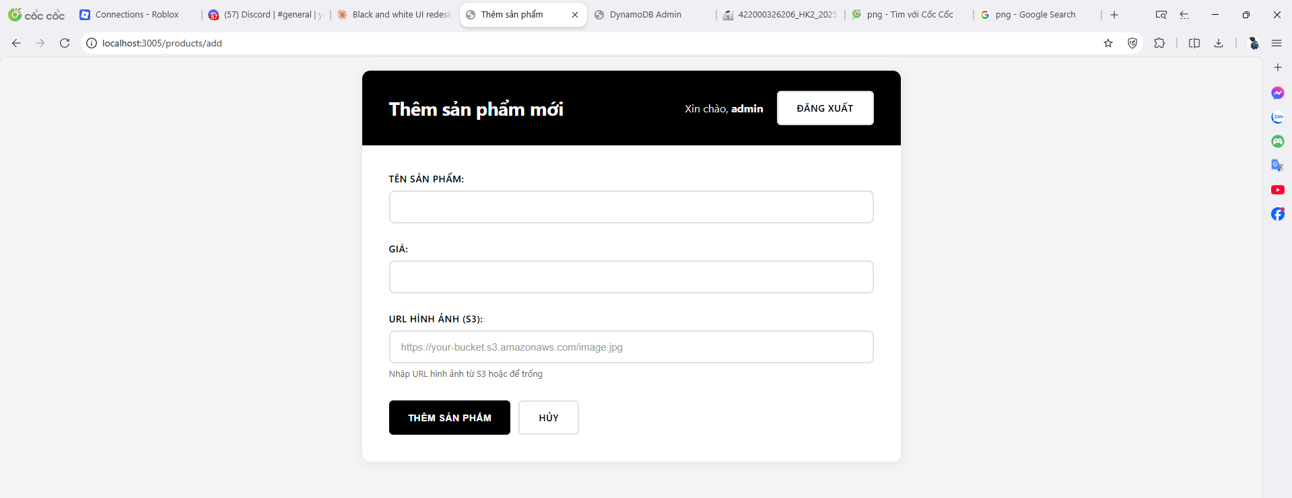
Sau khi thêm sp:
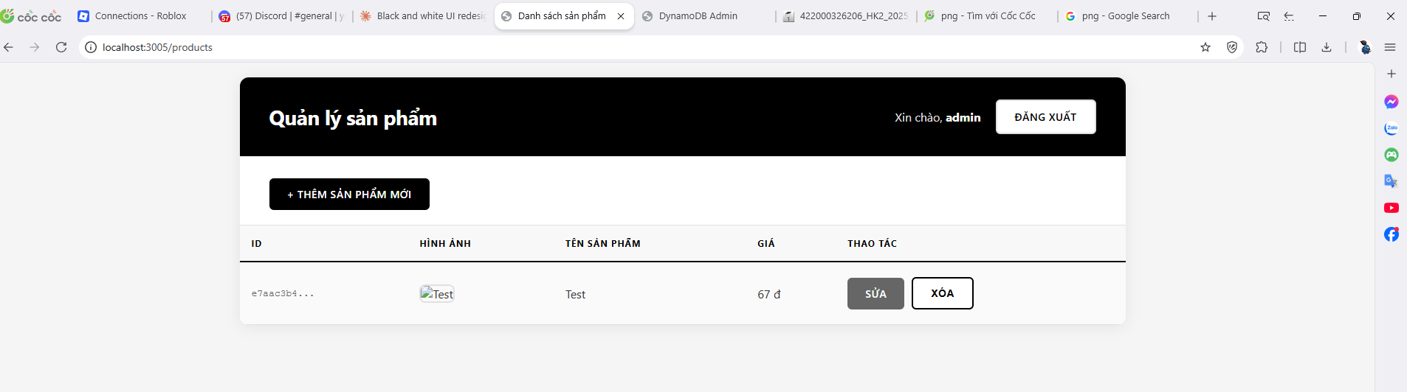
Sửa sp:
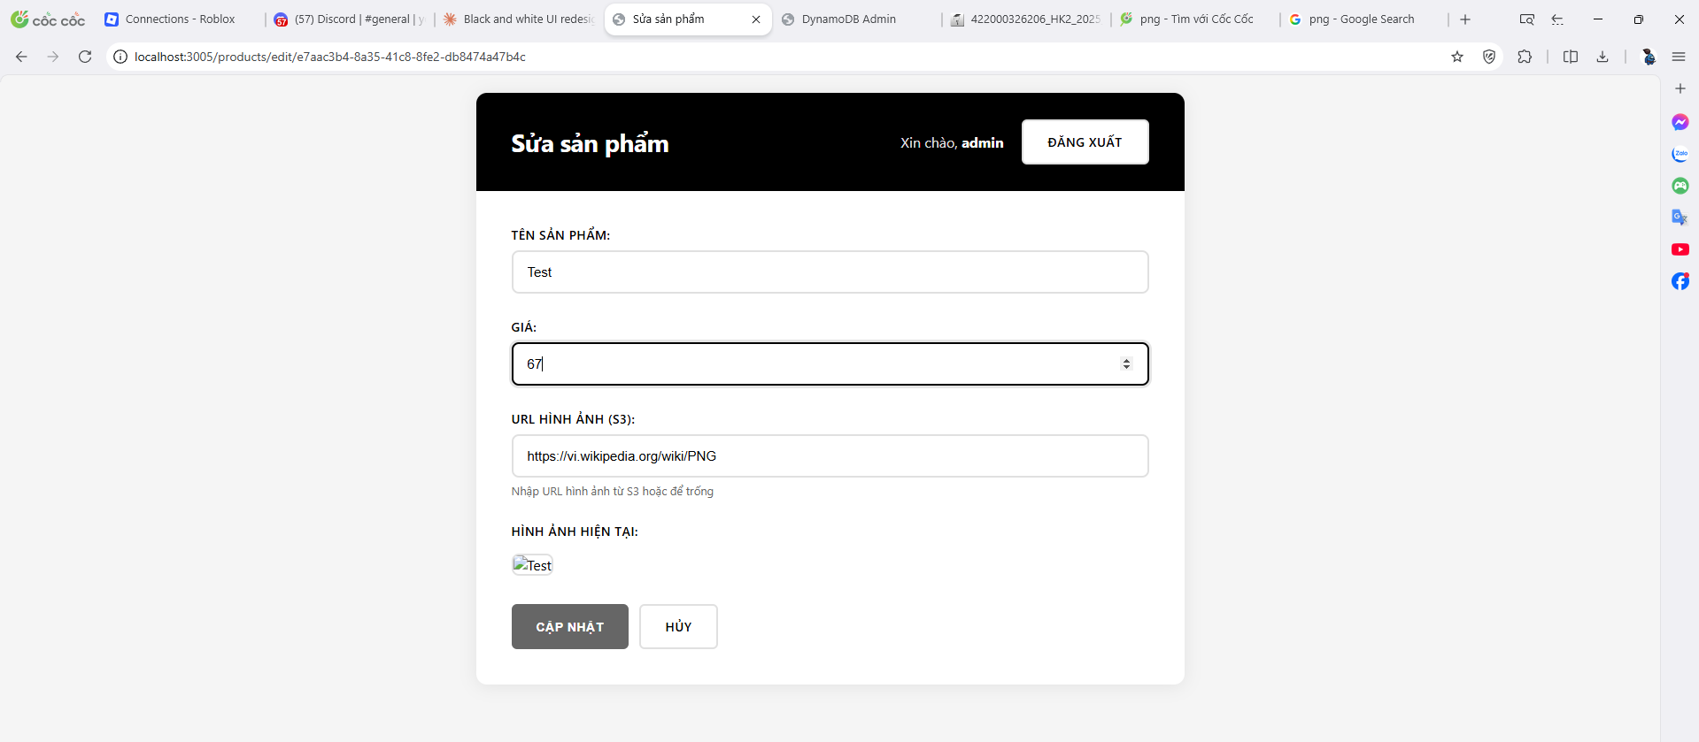

Sau khi sửa sp:
